Instructie voor TurtleStitch begeleiders bij djoe
Dit document beschrijft waarop je moet letten als je leden bij De Jonge Onderzoekers (djoe) begeleidt die met TurtleStitch aan de gang gaan.

Ontwerp
- Laat het lid inloggen met zijn of haar eigen account. Voor aspirant leden kan het djoe account gebruikt worden. Als het lid nog geen account heeft, laat dat dan weten aan Hidde.
- Gebruik Chrome of Firefox. Geen Edge, want dat is met TurtleStitch heel traag.
- Op een aantal laptops is TurtleStitch lokaal geinstalleerd met een icoon op de desktop.
- Er zijn boekjes met uitleg en opgaven beschikbaar. Maar laat ze vooral zelf iets bedenken.
- Zorg dat het een enkel ontwerp is, dwz het resultaat komt uit een enkele stapel blokken, waarbij het eerste blok reset is. Het beste is als de stapel zo begint:
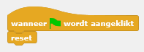
- Andere stapels mogen er wel staan, maar moeten niet uitgevoerd worden.
- Laat ze voor het exporteren eerst het ontwerp opslaan met Bewaar als…
- Laat ze voor het exporteren de stapel laten lopen, dus op de groene vlag klikken als dat is waar de stapel mee begint.
- Let op dat er geen is.
- Ook zonder Density Warning kan het een heel dicht patroon zijn dat tot problemen kan leiden.
- Zorg dat er een steek gekozen is, b.v. 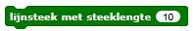
- De eenheid van steeklengte is 0,2 mm. Dus het blok hierboven zet een steeklengte van 2 mm.
- Laat ze geen pen up en pen down gebruiken, maar springsteek aan en uit
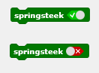
- De springsteek wordt weergegeven als een rode stippellijn. Als er veel rode stippellijnen staan dan zijn ze waarschijnlijk vergeten de springsteek uit te zetten.
- Het aantal springsteken wordt getoond onder het speelveld. Die springsteken moeten ze met de hand met een schaartje of tornmesje verwijderen. Als het er veel zijn, kijk dan of het ontwerp niet beter kan.
- Zorg dat ze niet met een springsteek beginnen. Sommigen willen dat om naar een bepaald punt te gaan aan het begin, maar dat is niet nodig.
- Gebruik geen kleurblokken in een simpel ontwerp. Dat mag wel, maar heeft alleen effect op het scherm. De kleur van de draad wordt op de machine bepaald door welke kleur je erin zet. En de machine geeft niet aan welke kleur je in het ontwerp hebt gekozen. Als een meer-kleuren ontwerp is gemaakt dan zal de machine stoppen bij een nieuwe kleur die je er dan zelf in moet zetten.
- Let op dat de afmeting maximaal 10 x 10 cm is, tenzij er reden is om een groter patroon te hebben, dan is het maximaal 13 x 18 cm.
- Kijk of het ontwerp niet te klein is. Laat ze denken hoe ze het kunnen vergroten. Maar een klein ontwerp is natuurlijk ook prima, maar dit is om te vermijden dat het resultaat tegenvalt. Kijk vooral of tekst niet te pietepeuterig wordt. Vanaf ??? is goed leesbaar.
- Kijk naar het aantal steken. Onder de 5000 steken is prima. De machine kan op topsnelheid 650 steken/minuut doen, maar dat wordt nooit gehaald. Ze mogen best groter als ze zich maar realiseren dat het dan lang duurt.
- Beoordeel het ontwerp. Net als bij 3D printen willen we geen aanstootgevende dingen borduren, zoals geslachtsdelen of hakenkruizen. Ook moeten ze eigenlijk zelf het ontwerp maken. Een gevonden ontwerp mag ook wel, als ze dan maar kunnen uitleggen hoe het werkt.
- Laat ze het ontwerp exporteren als .DST file en dan op een USB stick zetten.

Maken van een ontwerp met vulling
- Het maken van een ontwerp waarbij een figuur opgevuld is kan wel. De instructies hoe dat moet komen later.

Wat als ze iets willen borduren wat met TurtleStitch niet kan?
- Als ze iets willen maken wat met TurtleStitch niet gaat, dan mogen ze Inkscape met InkStitch gebruiken. Echter daar is nog geen ervaring mee, dus voorlopig nog niet.

Borduren
- Als de machine in een krat staat, klik dan de twee delen aan elkaar, zet de machine op de rubberen mat, sluit de spanning aan en zet de machine aan. Na een te bevestigen waarschuwing zal de tafel bewegen.
- Laat de leerling een klos garen kiezen. Als er een klos in de machine zit van een vorig project laat ze die dan weer op de juiste plaats terugzetten. De nummers staan in de bodem van de doos en op het label van de spoel. Let op dat de nieuwere klossen niet goed passen omdat de onderkant te groot is. Later komen er nieuwe wel passende bakken.
- Voorlopig is het inrijgen en bedienen van de borduurmachine voorbehouden aan begeleiders. Als een kind het vaak moet doen, ook b.v. wegens kleurwissel, dan kun je hem of haar ook trainen om het zelf te doen, maar anderen moeten dan niet gaan denken dat zij het ook mogen.
- Zorg dat je het losse eind van de klos te pakken hebt. In nieuwe klossen zit het draad vaak met een knoopje vast terwijl dat niet echt opvalt. Pas als je het gaat inrijgen merk je het dan.
- Eerst zet je de pin schuin en haal je de kloskap eraf.
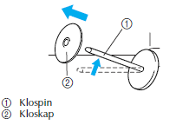
- Zet de klos bovenin de machine en zet het kleine kapje op de pin.
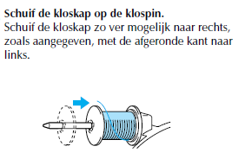
- Zorg dat de persvoet omhoog staat. Dat gaat met de persvoethendel.
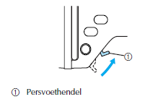
- Zorg dat de naald omhoog staat. Zo niet dan druk je op dit knopje.
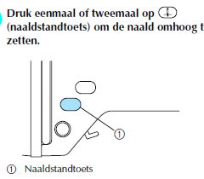
- Rijg de draad in door de getrokken lijn met de nummertjes te volgen.
- Bij stap 6 moet je de gedeeltelijk ingeregen draad met je linkerhand vasthouden, om het haakje aan de naaldstang haken en dan met je rechterhand trekken. De draad klikt dan achter het haakje boven aan de naaldstang.
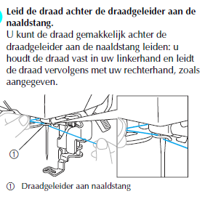
- Bij stap 9 druk je op de knop en zal de draad, als het goed is, in de naald worden ingeregen.
- Haal de draad door de persvoet. Het handigste gaat dat door tweemaal op de naaldstandtoets te drukken.
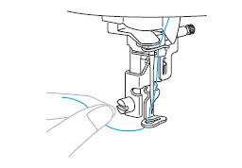
- Controleer of er voldoende onderdraad op de spoel zit. Zo niet, vervang die dan. Dekseltje losmaken, spoeltje eruit en een vol spoeltje erin. Volg daarna het tekeningetje. De draad wordt aan het eind afgesneden. De onderdraad hoeft niet naar boven gehaald te worden zoals bij vele gewone naaimachines.
- Als een onderdraad (of bovendraad) tijdens het borduren op raakt dan kun je wel verder, maar het is niet handig. Zie verderop.
- Steek de USB stick in het verlengkabeltje. Dat verlengkabeltje wordt gebruikt om slijtage van de USB poort te voorkomen en omdat een uitstekende USB stick meer kans heeft om af te breken als je er tegenaan stoot hoe meer er uitsteekt.
- Kies USB op de machine.
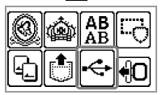
- Na enige tijd kun je max. 2 filenamen zien. Met de pijltjes kun je scrollen.
- Tik op het scherm op het gewenste bestand.
- Klik dan op het Upload teken. . Dan start het laden (van de paar kB) en dat is gedaan als de omtrek een doorgetrokken lijn is. 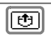
- Na enige tijd verschijnt het ontwerp op het scherm. In een hele grove vorm.
- Controleer of het ontwerp in het gewenste borduurraam past. Een groter raam kiezen is OK, een kleiner niet, want dan kan de naald breken als die op het borduurraam zelf komt. De geschikte boorduurramen zijn donker en de ongeschikte grijs.
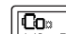
- Je kunt het ontwerp nog verplaatsen op de borduurring. Dat doe je door ..
- Als het niet past, kun je er ook voor kiezen om het te draaien en evt. te verkleinen, maar dat laatste is beter op de laptop.
- Span het vilt in het borduurraam. We spannen alleen de zijkanten in, want als we alles inspannen dan past het haast niet meer.
- Trek het vilt strak en draai dan de schroef stevig aan.
- Monteer het borduurraam in de machine.
- Zet de naaivoet naar beneden.
- Laat de leerling nu op de groen verlichte knop drukken om het borduren te starten.
- Houd de eerste paar steken in de gaten. Als die los zitten,
  - stop dan door op de knop te drukken,
  - knip de draad met de draadknipknop,
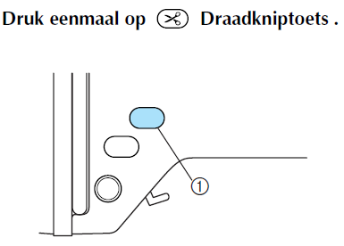
  - haal het borduurraam los,
  - verwijder wat er al geborduurd is met de hand, een tornmesje of een borduurschaartje.
  - start opnieuw met borduren.
- Het kan helpen om de draad bij de start met de vinger aan te drukken. En ook kun je een iets langere bovendraad laten uitsteken.
- Controleer ook het ontwerp om te kijken dat er inderdaad een steek is gekozen.
- Als het borduren klaar is dan stopt de machine en wordt het startlampje rood. Dan:
  - Knip de draad af door op de draadknipknop te drukken.
  - Zet de borduurvoet omhoog
  - Haal het raam los
  - Haal de stof uit het raam
  - Verwijder (gaat het beste op de laptop) het bestand van de USB stick. Als er te veel bestanden staan duurt het langer om te zoeken en soms kan niet alles worden weergegeven.
- Als het borduren klaar is, haal dan de klos garen uit de machine en zet die op de juiste plek terug. Let op: er is meer-kleuren draad en daar is geen bepaald vakje voor.
- Als je klaar bent met borduren, leg dan de stofhoes over de machine als de machine kan blijven staan. Breek anders de machine af en doe die met alle onderdelen op de juiste wijze tussen het schuim in het krat zoals aangegeven op het deksel van het krat. Staat daar geen aanwijzing? Dan zit het verkeerde deksel op het krat.

Ontwerpen met meer kleuren
- Als een ontwerp meer kleuren heeft, dan laat de machine na het kiezen van het bestand op de USB stick alleen het ontwerp van de eerste kleur zien.
- Er wordt niet aangegeven welke kleur het is, dat moet je checken aan de hand van het beeld dat wordt gegeven.
- Zet dan de eerste gewenste kleur in de machine.
- De machine stopt na de eerste kleur en laat op het scherm de delen van de volgende kleur zien. Bepaal aan de hand van dat beeld de gewenste kleur garen en rijg die in.
- Druk op de verlichte groene knop om de volgende kleur te starten. Dat kun je uiteraard ook doen als je toch geen andere kleur garen wilt.

Borduren op ander materiaal dan vilt
- Vilt is stevig en kan zonder versteviging worden geborduurd.
- Voor andere stoffen is versteviging nodig. Dat komt in ca. 6 variaties (afknipbaar, afscheurbaar, oplosbaar enz.). Dat moeten we eerst uitzoeken.
- Als er gemotiveerde leden zijn die dat willen uitproberen dan kan dat samen met Hans de Jong.

Opspoelen van onderdraad
- Er is een doos met spoeltjes vol onderdraad. Als een spoeltje bijna leeg is, haal dan de rest van de draad van de spoel en gooi die weg. Vaak is trouwens een spoeltje met een beetje onderdraad nog steeds bruikbaar voor kleine projecten.
- Zet het lege spoeltje in het doosje en pak een vol spoeltje.
- Gebruik voor het onderdraad uitsluitend het witte draad van het groene Brother klosje.
- Instructie om nieuwe klosjes in te spoelen volgt nog. Voor nu: als het doosje nog maar een paar volle spoeltjes heeft, waarschuw dan Hans de Jong (stuur email of appje).

Onderdraad of bovendraad op tijdens het borduren
- Als de bovendraad op is dan neemt de sensor dat waar en stopt het borduren
- Knip dan de draad af met de draadkniptoets
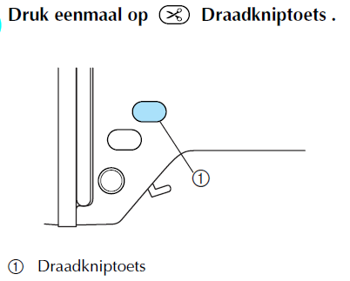
- Haal de naaivoet omhoog.
- Als het onderdraad op is, haal dan het borduurraam uit de machine en verwissel de lege spoel voor een volle.
- Als het bovendraad op is, rijg dan nieuwe bovendraad in.
- Zet het borduurraam er weer in als het eruit gehaald was.
- Ga een aantal steken terug. Dat gaat zo:
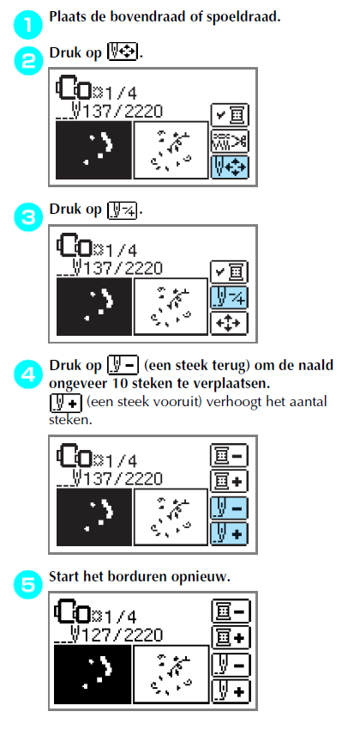
- Het starten van het borduren gaat met de groene knop.

Naald verwisselen
- Voor borduren op vilt gebruiken we naald 90.
- Na ongeveer 8 uur borduren moet de naald verwisseld worden. Bedenk dat als je de hele dag borduurt de naald waarschijnlijk maar een paar uur echt gebruikt wordt.
- Leg een spiegeltje onder de naald. Dat voorkomt ook dat de naald eruit valt en in de machine komt.
- Check of de nieuwe naald recht is.
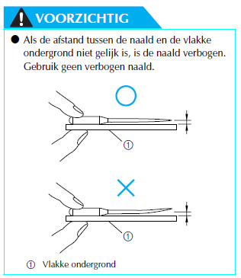
- 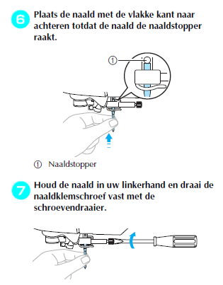

Gereedschap
- De schaar is een stofschaar. Alleen gebruiken om stof te knippen!
- De borduurschaar is alleen bedoeld om draad mee te knippen.

Vilt aanvullen
Als het vilt op is dan zal Hans de Jong het aanvullen. Voor de volledigheid staan hieronder de gegevens en instructies.
- Als er van de kleinste maat van een kleur minder dan 10 lapjes over zijn stuur dan een appje naar Hans. Dat geldt ook voor de grotere lapjes bij minder dan 5.
- Het vilt is besteld bij textielstad.nl.
- Het is 180 cm breed. We bestellen stukken van 1,5 meter per kleur.
- Daaruit worden stroken gesneden met de rolsnijder en aluminium L profiel. Er hangen flapjes papier aan om de maat te kunnen bepalen. We snijden
  - 9 stroken van 15x100 cm en
  - 2 stroken van 22x100 cm
- Leg drie groene snijplaten naaste elkaar op de plaats waar je gaat snijden.
- Daarna worden met de bordschaar van Hans lapjes gesneden van 15x18 cm en 22x22 cm. Er kunnen een paar stroken op elkaar worden gelegd.
- Het handigste is om dat te doen in de schone werkplaats op de grote tafels van 1 x 2 meter. Na die eerst schoon gemaakt te hebben.

